- Uveď, v akých 3 skupenstvách sa môže vyskytovať voda a pomenuj ich. (3 body)

- Vyber pravdivé tvrdenia: (3 body)
- Jadranské more ja sladká stojatá voda
- Rybník na Majdane je sladká stojatá voda
- Dunaj je sladká tečúca voda
- Torysa je slaná tečúca voda
- Mláka po daždi je sladká tečúca voda
- Mláka po daždi je sladká stojatá voda
- Červenoočko je: (1 bod)
- Jednobunková riasa
- Mnohobunková riasa
- Sinica
- Kolónia riasy
- Žabí vlas je: (1 bod)
- Jednobunková riasa
- Mnohobunková riasa
- Sinica
- Kolónia riasy
- Doplň: Skupinu veľmi malých vo vode sa vznášajúcich organizmov (napríklad červenoočko, meňavka, črievička), ktoré sú potravou pre mnohé vodné a brehové organizmy nazývame ......................................... . (1 bod)
- Uveď aspoň jeden význam brehových rastlín. (1 bod)

- Vymenuj jednu brehovú drevinu (strom alebo ker) a jednu brehovú bylinu. (2 body)

- Vyber pravdivé tvrdenia: (3 body)
- Črievička je mnohobunkovec pohybujúci sa panôžkami
- Meňavka je jednobunkovec pohybujúci sa panôžkami
- Nezmar je mnohobunkovec s pŕhlivými ramenami
- Nezmar je jednobunkovec s pŕhlivými ramenami
- Črievička je jednobunkovec pohybujúci sa brvami
- Meňavka je mnohobunkovec pohybujúci sa brvami
- Z nasledujúcichživočíchov zakrúžkuj ulitníkov (ich schránka je ulita) (2 body):
- Korýtko rybničné
- Vodniak
- Škľabka
- Kotúľka
- Doplň: Telo raka tvorí ...................................... a bruško. Jeho Telo chráni tvrdý ....................................... , ktorý niekoľkokrát zvlieka. Prvý pár končatín je premenený na ...................................... , ktoré používa pri získavaní potravy a na obranu. (3 body)
- Uveď aspoň 2 zástupcov vodného hmyzu. (2 body)

- Vyjadri svoj súhlas s tvrdením: Samčekovia komára a ovada sa živia krvou hostiteľa, samičky rastlinnými šťavami. (1 bod) Súhlasím Nesúhlasím
- Popíš vyznačené časti tela kapra. (6 bodov)
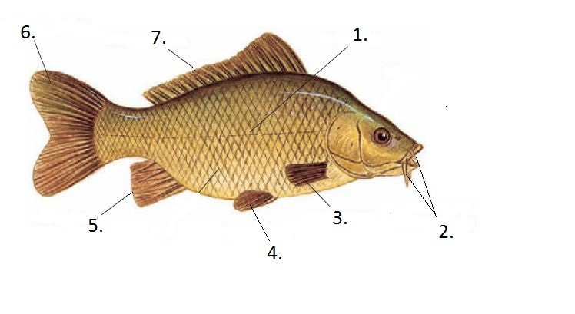
- Uhádni, kto som: Žijem iba v čistých horských a studených potokoch s vysokým obsahom kyslíka. (1 bod)
- Kapor obyčajný
- Pstruh potočný
- Úhor európsky
- Sumec obyčajný
- Uhádni, kto som: často si ma mýlia s hadom, mám dlhé telo a rozmnožovať sa chodím do mora. (1 bod)
- Kapor obyčajný
- Pstruh potočný
- Úhor európsky
- Sumec obyčajný
- Z nasledujúcich možností zakrúžkuj vodné obojživelníky: (2 body)
- Užovka obojková
- Korytnačka močiarna
- Rosnička zelená
- Skokan zelený
- Uveď, ktorý živočích má poznávacie znamenia 2 polmesiačikovité žlté škvrny za hlavou. (1 bod)

- Vyber pravdivé tvrdenia: (2 body)
- Samec husi sa nazýva káčer
- Mláďatá husi a kačice sú kŕmivé
- Mláďatá bociana sú kŕmivé
- Samec husi sa nazýva gunár
- Kaňa močiarna patrí k spevavcom
- K nasledujúcim charakteristikám uveď názvy vodných cicavcov. (3 body)
- Mám valcovité telo s malými uškami, som mäsožravá, žijem iba v čistých vodách a videl si ma v reklame na Rajec . SOM ...............................................................
- Mám veľké hlodavé zuby, ktoré si brúsim na kmeňoch stromov, som bylinožravý a staviam si dôkladne premyslené obydlia a priehradami. SOM ............................................................
- Doviezli ma zo Severnej Amerikym mám sploštený chvost a som hlodavá. SOM ......................................
- Zostav potravový reťazec: Červenoočko, Šťuka, Dafnia, Plotica (1 bod)

